附件三
彰化縣溪州國民中學113年全民國防教育網站運用宣導資料紀錄表
主題 | 全民國防教育網站宣導
日期 | 113年9月9日
主講人 | 學務主任蔡宏典主任
對象 | 全校師生 | 人數 | 227人
宣 導（活動）綱 要 | ▓本校已於學校網站設置連結至國防部全民國防教育全球資訊網（http://aode.mnd.gov.tw/)  ▓本校已於學校網站設置連結至(新版)本縣全民國防教育資源網站（https://www.ndea.chc.edu.tw/index.php)  1.配合每年度9月3日「全民國防教育日」，舉行守法守紀習慣，安全、防災教育等宣導活動，如學生路跑、體適能測試、水域安全宣導、CPR宣導、愛國歌曲比賽、校園防災演練示等。  2. 教師運用全民國防教育學科中心網站資源，以豐富授課內容，增進學生學習興趣。  3.學生運用全民國防教育全球資訊網及彰化縣全民國防教育網，強化學生愛鄉愛國信念。
成 果 照 片 | 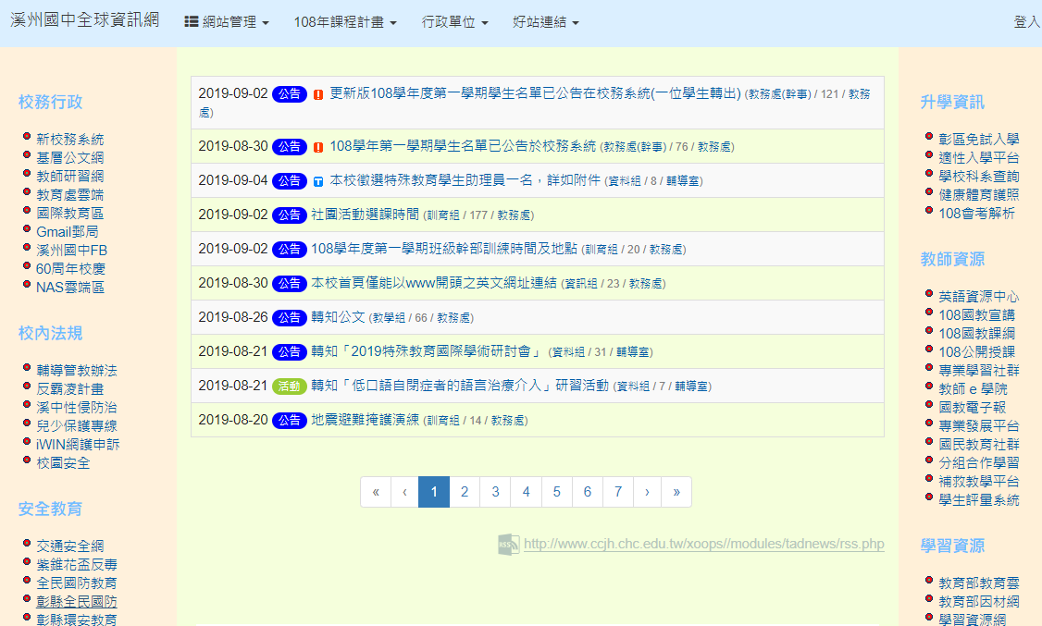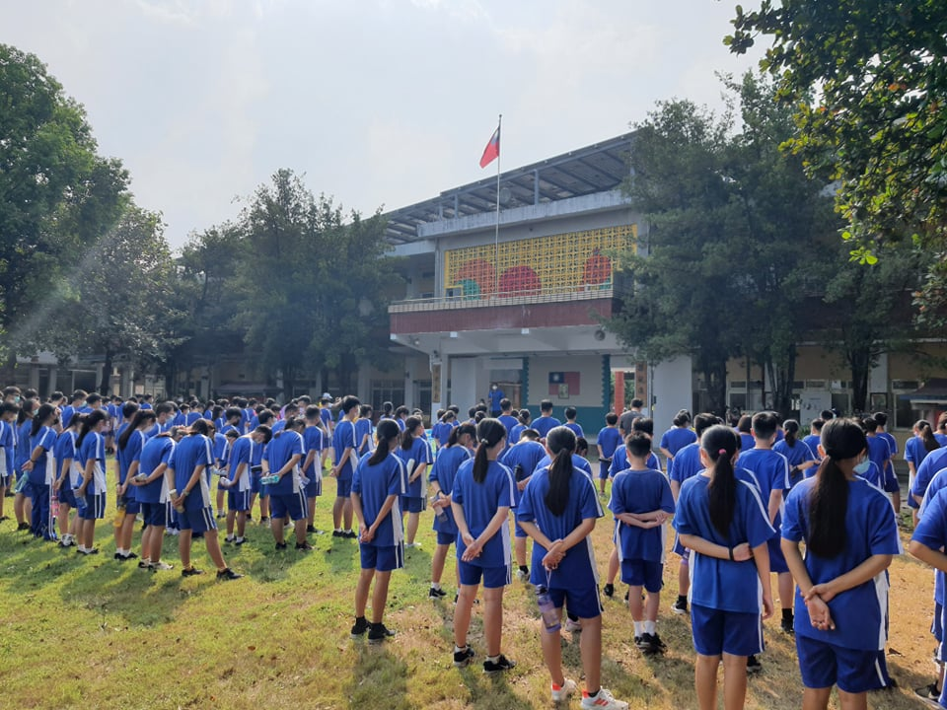
承辦人：何麗娟 主任：蔡宏典 校長：張耀忠

